2009年6月 第4期
（总第二十七期）
上海海事大学图书馆主办
本 期 一 版

图书馆简报
本馆网址：http://www.library.shmtu.edu.cn/

教育部部级科技查新站（G12）网站改版
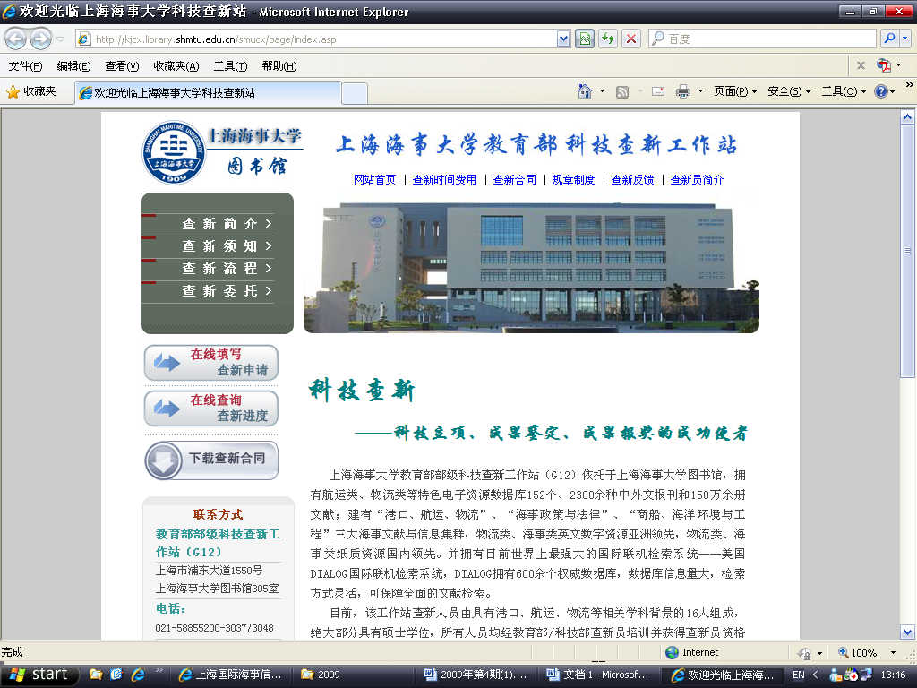

为了进一步建设好教育部部级科技查新站（G12）并完善相关管理机制，方便查新用户，图书馆对用于科技查新工作的专网进行了改版。该网站以东华大学图书馆开发的科技查新平台为主架，结合我馆查新特色与要求进行设计。网站除了保留原先的一些查新工作规定栏目外，最主要的是用户可以进行“在线填写查新申请”，实现了远程服务功能，极大地方便了查新用户。
新版网站简洁明了，色彩素雅，欢迎大家使用并提出建议或意见。此外，图书馆将根据用户使用情况和各方面反馈的建议，在使用过程中不断地完善和改进，以期为用户提供更好的服务方式和环境，做好科技查新工作。

图书馆各部门5月工作情况简述

*文献资源建设部：完成数字资源续订2个，中文图书预订41673册，英文图书预订123册,中文新书验收入产11421册，急需分编图书46册，民国图书分编加工415册,英版图书分编加工159册, 续订民生馆下半年度的中文期刊，读者荐书处理56条，网上新书通报发布2期。
*读者服务部：本月外借图书7909 册,还书10362 册。两地通借通还图书216册。接待读者21118人次，为浦东工商学院办理离校手续300多人次。
*流通阅览部：接待读者106770人次，图书上架48018册，期刊上架9284册，报纸上架2385份，接收新书9851册，借书9677册，还书11396册，加工期刊1660册。完成老馆转新馆的384册图书的转库和上架工作。
*信息咨询部：完成校内外科技查新19项，各类咨询98项;负责主建的SIMIC网站实际更新数据1876条，网站月访问共920620人次；发出4期《海事信息快讯》，印刷出版《海运纵览》09年第4期2000份。组织或参与资源利用推广等讲座3次。自建海事特色数据库录入数据321条，下载利用872人次。
*技术支持部：新校电子阅览室接待上网读者18489人次，免费检索为8376人次;老馆接待免费检索756人次。接收光盘416种1634张，老馆出借光盘100张，新馆光盘下载量为5351人次，馆主页访问量59431人次。校外访问系统试用报告已通过馆部审定,科技查新新版网站投入使用，检索教学软件进入与供应商谈判阶段。
*新馆5月份接待参观来访：12日新疆阿克苏柯坪县党政干部（中海集团党校）;15日马士基船舶管理（武汉）公司;15日 致公党中央长三角课题组。20日，由图书馆协办的“上海高校图书馆2009年工作会议顺利召开。
图 书 资 源 情 况 简 介

自2004年学校接受本科教学质量评估以来，图书馆的文献资源经费得到了长足的增加和保证，特别是经过SIMIC项目建设后，图书馆每年新书进馆量达到10万册以上，已经相当于上海交通大学的年图书采购量。同时我馆还拥有相当数量的电子资源，特别是“百万超星电子图书”的购入，在很大程度上弥补了我馆由于历史原因导致的中文图书种类不足的问题。而且图书馆已将近30万册的科图法编目的图书搬至新馆一楼大书库，并开放外借，使临港新馆纸质馆藏资源已达到60余万册。大书库开放时间为每周一至周五的8:30－16:00。
为了让老校读者能用上新馆图书，图书馆新增了“新老两馆间的通借通还”服务，老馆读者可通过此办法从新馆借到老馆没有的图书。目前两馆间每周互送一次通借通还图书。
原版外文图书、期刊资源因价格昂贵、数量较少，现只在老馆提供室内阅览和少量页面的复印服务。由于其订购时需根据馆藏发展政策，统筹全校各学科、各专业的需求进行，而具有进口书刊经营权的国内图书商不多，使得订购渠道比较有限，造成外文书刊进馆上架时间相对较长。
另外，图书馆还推出了“馆际互借”、“国外教材速递”、“文献传递”等服务，尽可能满足读者对我馆无馆藏图书的需求。
对于新进馆图书，图书馆利用馆主页右侧“读者服务”栏的“新书推荐”、“新书目录”“原版图书介绍”子栏进行宣传，而新购或试用电子资源则在图书馆主页中间的“信息公开”之“最新资源”予以介绍。敬请关注和利用图书馆主页！
今后，图书馆将通过更多方式，如讲座、简报、邮件、宣传单等，加大宣传力度，让越来越多的读者了解图书馆，利用图书馆，并喜爱图书馆。



